序号 | 区域 | 货物名称 | 图片 | 规格 | 颜色 | 数量 | 单位 | 单价 | 金额 | 材质说明
一楼
1 | 男、女更 衣室 | 四门更衣 柜 | 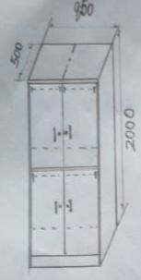 | 850*500*2000 | 可选 | 6 | 套 |  |  | 基材采用吉林“露水河”E1级三聚氰胺防火材 料饰面刨花板，经国家绿色环保认证，台湾兄 奕1.5mm封边条，优质五金件。
2 | 男、女更 衣室 | 四门衣柜 公用 | 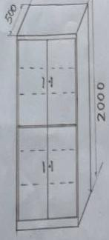 | 850*500*2000六 层 | 可选 | 2 | 套 |  |  | 基材采用吉林“露水河”E1级三聚氰胺防火材 料饰面刨花板，经国家绿色环保认证，台湾兄 奕1.5mm封边条，优质五金件。
3 | 储藏室 | 四门储藏 柜 | 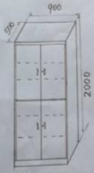 | 900*500*2000 | 可选 | 3 | 套 |  |  | 基材采用吉林“露水河”E1级三聚氰胺防火材 料饰面刨花板，经国家绿色环保认证，台湾兄 奕1.5mm封边条，优质五金件。
4 | 复苏室 | 电脑桌 | 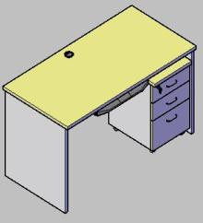 | 1200*600*760 | 可选 | 2 | 张 |  |  | 基材采用吉林“露水河”E1级三聚氰胺防火材 料饰面刨花板，经国家绿色环保认证，台湾兄 奕1.5mm封边条，优质五金件。
5 | 复苏室 | 办公椅 | 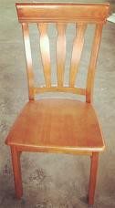 | 常规 | 可选 | 1 | 把 |  |  | 采用橡胶木，采用台湾“大宝”油漆，光泽丰 满，附着力强，耐腐蚀性，耐水耐磨，引用先 进油漆工艺“五底三面”，光泽均匀，不褪 色，优质五金件。

序号 | 区域 | 货物名称 | 图片 | 规格 | 颜色 | 数量 | 单位 | 单价 | 金额 | 材质说明
6 | 气管镜室 | 电脑桌 |  | 1400*700*760 | 可选 | 2 | 张 |  |  | 基材采用吉林“露水河”E1级三聚氰胺防火材 料饰面刨花板，经国家绿色环保认证，台湾兄 奕1.5mm封边条，优质五金件。
7 | 气管镜室 | 椅子 |  | 常规 | 可选 | 3 | 把 |  |  | 采用橡胶木，采用台湾“大宝”油漆，光泽丰 满，附着力强，耐腐蚀性，耐水耐磨，引用先 进油漆工艺“五底三面”，光泽均匀，不褪 色，优质五金件。
8 | 手术准备 室 | 电脑桌带 高柜 | 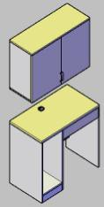 | 900*500*1900 | 可选 | 1 | 组 |  |  | 基材采用吉林“露水河”E1级三聚氰胺防火材 料饰面刨花板，经国家绿色环保认证，台湾兄 奕1.5mm封边条，优质五金件。
9 | 手术准备 室 | 输液椅 | 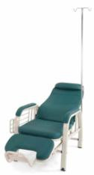 | 单人位 | 可选 | 5 | 把 |  |  | 1、材料：采用1.5mm上海宝钢优质冷轧钢板冲压、拉伸成  型成型。2、工艺：表面经除油、去锈、磷化等九道工序 前处理，国际流行色亚光静电喷粉，高温塑化而成。质量 要求达到无裂缝折痕，表面光滑平整。3、椅面靠背及扶 手：采用进口西皮饰面，耐磨、防污性强，无色差,柔软  贴手，透气性好，性能符合国际标准。4、海绵：选用中 日合资“东洋佳嘉”45#高强度海绵，压缩永久变性率小 于1.3%，表面带有保护面，防氧化，软硬适中，回弹好不
10 | 办公影像 室 | 演讲台 | 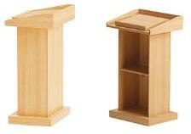 | 常规 | 可选 | 1 | 只 |  |  | 基材采用吉林“露水河”E1级三聚氰胺防火材 料饰面刨花板，经国家绿色环保认证，台湾兄 奕1.5mm封边条，优质五金件。

序号 | 区域 | 货物名称 | 图片 | 规格 | 颜色 | 数量 | 单位 | 单价 | 金额 | 材质说明
11 | 办公影像 室 | 四门柜 | 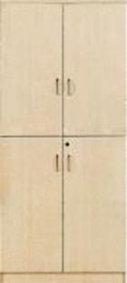 | 800*520*1800 | 可选 | 1 | 只 |  |  | 基材采用吉林“露水河”E1级三聚氰胺防火材 料饰面刨花板，经国家绿色环保认证，台湾兄 奕1.5mm封边条，优质五金件。
12 | 办公影像 室 | 书写板椅 不带轮子 | 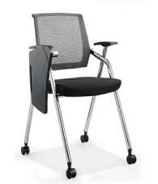 | 常规 | 可选 | 8 | 把 |  |  | 采用台湾“颐达”阻燃网布面料,PU高能泡沫 海绵,柔软舒适,椅座和椅背按照人体工程学设 计,提供适当承托力,合金脚架。
13 | 护士长办 公室 | 电脑桌 |  | 1400*700*760 | 可选 | 2 | 张 |  |  | 基材采用吉林“露水河”E1级三聚氰胺防火材 料饰面刨花板，经国家绿色环保认证，台湾兄 奕1.5mm封边条，优质五金件。
14 | 护士长办 公室 | 文件柜 | 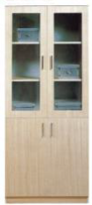 | 800*400*1800 | 可选 | 2 | 套 |  |  | 基材采用吉林“露水河”E1级三聚氰胺防火材 料饰面刨花板，经国家绿色环保认证，台湾兄 奕1.5mm封边条，优质五金件。
15 | 护士长办 公室 | 木椅子 |  | 常规 | 可选 | 2 | 把 |  |  | 采用橡胶木，采用台湾“大宝”油漆，光泽丰 满，附着力强，耐腐蚀性，耐水耐磨，引用先 进油漆工艺“五底三面”，光泽均匀，不褪 色，优质五金件。

序号 | 区域 | 货物名称 | 图片 | 规格 | 颜色 | 数量 | 单位 | 单价 | 金额 | 材质说明
16 | 储藏室 | 四门柜 |  | 900*500*2000 | 可选 | 8 | 套 |  |  | 基材采用吉林“露水河”E1级三聚氰胺防火材 料饰面刨花板，经国家绿色环保认证，台湾兄 奕1.5mm封边条，优质五金件。
17 | 呼吸科 | 电脑桌 |  | 1200*600*760 | 可选 | 1 | 张 |  |  | 基材采用吉林“露水河”E1级三聚氰胺防火材 料饰面刨花板，经国家绿色环保认证，台湾兄 奕1.5mm封边条，优质五金件。
18 | 呼吸科 | 椅子 |  | 常规 | 可选 | 1 | 把 |  |  | 采用橡胶木，采用台湾“大宝”油漆，光泽丰 满，附着力强，耐腐蚀性，耐水耐磨，引用先 进油漆工艺“五底三面”，光泽均匀，不褪 色，优质五金件。
19 | 呼吸科 | 输液椅 |  | 单人位 | 可选 | 5 | 把 |  |  | 1、材料：采用1.5mm上海宝钢优质冷轧钢板冲压、拉伸成  型成型。2、工艺：表面经除油、去锈、磷化等九道工序 前处理，国际流行色亚光静电喷粉，高温塑化而成。质量 要求达到无裂缝折痕，表面光滑平整。3、椅面靠背及扶 手：采用进口西皮饰面，耐磨、防污性强，无色差,柔软  贴手，透气性好，性能符合国际标准。4、海绵：选用中 日合资“东洋佳嘉”45#高强度海绵，压缩永久变性率小 于1.3%，表面带有保护面，防氧化，软硬适中，回弹好不
20 | 示教室 | 电脑桌 |  | 1200*600*760 | 可选 | 1 | 张 |  |  | 基材采用吉林“露水河”E1级三聚氰胺防火材 料饰面刨花板，经国家绿色环保认证，台湾兄 奕1.5mm封边条，优质五金件。

序号 | 区域 | 货物名称 | 图片 | 规格 | 颜色 | 数量 | 单位 | 单价 | 金额 | 材质说明
21 | 示教室 | 椅子 |  | 常规 | 可选 | 1 | 把 |  |  | 采用橡胶木，采用台湾“大宝”油漆，光泽丰 满，附着力强，耐腐蚀性，耐水耐磨，引用先 进油漆工艺“五底三面”，光泽均匀，不褪 色，优质五金件。
22 | 示教室 | 四门衣柜 |  | 800*500*2000 | 可选 | 3 | 套 |  |  | 基材采用吉林“露水河”E1级三聚氰胺防火材 料饰面刨花板，经国家绿色环保认证，台湾兄 奕1.5mm封边条，优质五金件。
23 | 西药房 | 三人位组 合发药台 | 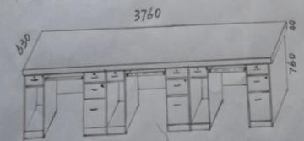 | 3760*630*780 | 可选 | 1 | 组 |  |  | 基材采用吉林“露水河”E1级三聚氰胺防火材 料饰面刨花板，经国家绿色环保认证，台湾兄 奕1.5mm封边条，优质五金件。
24 | 西药房 | 西药柜  （六层） | 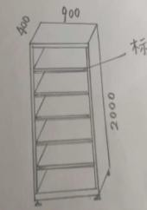 | 900*400*2000 | 可选 | 12 | 套 |  |  | 采用0.7mm上海宝钢优质冷轧钢板冲压、拉伸 成型成型。工艺：表面经除油、去锈、磷化等 九道工序前处理，国际流行色亚光静电喷粉， 高温塑化而成。质量要求达到无裂缝折痕，表 面光滑平整。
25 | 西药房 | 地坪架 | 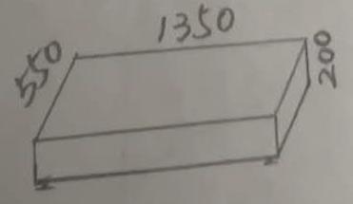 | 1350*550*200 | 可选 | 5 | 只 |  |  | 采用0.7mm上海宝钢优质冷轧钢板冲压、拉伸 成型成型。工艺：表面经除油、去锈、磷化等 九道工序前处理，国际流行色亚光静电喷粉， 高温塑化而成。质量要求达到无裂缝折痕，表 面光滑平整。

序号 | 区域 | 货物名称 | 图片 | 规格 | 颜色 | 数量 | 单位 | 单价 | 金额 | 材质说明
26 | 西药房 | 地坪架 |  | 550*450*2000 | 可选 | 1 | 只 |  |  | 采用0.7mm上海宝钢优质冷轧钢板冲压、拉伸 成型成型。工艺：表面经除油、去锈、磷化等 九道工序前处理，国际流行色亚光静电喷粉， 高温塑化而成。质量要求达到无裂缝折痕，表 面光滑平整。
二楼
27 | 示教室 | 储藏柜 |  | 900*500*2000 | 可选 | 4 | 套 |  |  | 基材采用吉林“露水河”E1级三聚氰胺防火材 料饰面刨花板，经国家绿色环保认证，台湾兄 奕1.5mm封边条，优质五金件。
28 | 医生办公 室 | 电脑桌 |  | 1400*700*760 | 可选 | 6 | 张 |  |  | 基材采用吉林“露水河”E1级三聚氰胺防火材 料饰面刨花板，经国家绿色环保认证，台湾兄 奕1.5mm封边条，优质五金件。
29 | 医生办公 室 | 文件柜 | 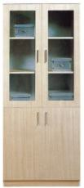 | 800*400*1800 | 可选 | 3 | 套 |  |  | 基材采用吉林“露水河”E1级三聚氰胺防火材 料饰面刨花板，经国家绿色环保认证，台湾兄 奕1.5mm封边条，优质五金件。
30 | 医生办公 室 | 椅子 |  | 常规 | 可选 | 6 | 把 |  |  | 采用橡胶木，采用台湾“大宝”油漆，光泽丰 满，附着力强，耐腐蚀性，耐水耐磨，引用先 进油漆工艺“五底三面”，光泽均匀，不褪 色，优质五金件。

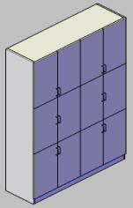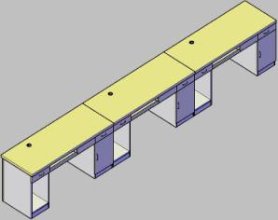
序号 | 区域 | 货物名称 | 图片 | 规格 | 颜色 | 数量 | 单位 | 单价 | 金额 | 材质说明
31 | 医生办公 室 | 十二门墙 内柜 |  | 1200*400*2000 | 可选 | 1 | 组 |  |  | 基材采用吉林“露水河”E1级三聚氰胺防火材 料饰面刨花板，经国家绿色环保认证，台湾兄 奕1.5mm封边条，优质五金件。
32 | 护士站 | 护士台 |  | 5500*700*800 | 可选 | 1 | 组 |  |  | 基材采用吉林“露水河”E1级三聚氰胺防火材 料饰面刨花板，经国家绿色环保认证，台湾兄 奕1.5mm封边条，优质五金件。
 | 护士站 | 办公椅 |  | 常规 | 可选 | 4 | 把 |  |  | 采用橡胶木，采用台湾“大宝”油漆，光泽丰 满，附着力强，耐腐蚀性，耐水耐磨，引用先 进油漆工艺“五底三面”，光泽均匀，不褪 色，优质五金件。
33 | 教研室 | 四门二抽 铁质文件 柜 | 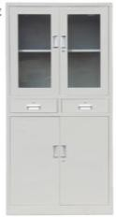 | 860*400*1800 | 可选 | 1 | 套 |  |  | 采用0.8mm上海宝钢优质冷轧钢板冲压、拉伸 成型成型。工艺：表面经除油、去锈、磷化等 九道工序前处理，国际流行色亚光静电喷粉， 高温塑化而成。质量要求达到无裂缝折痕，表 面光滑平整。五金配件：采用优质铰链、锁具 等五金配件。
34 | 教研室 | 连衣文件 柜 | 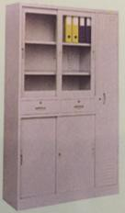 | 1180*400*1800 | 可选 | 1 | 套 |  |  | 采用0.8mm上海宝钢优质冷轧钢板冲压、拉伸 成型成型。工艺：表面经除油、去锈、磷化等 九道工序前处理，国际流行色亚光静电喷粉， 高温塑化而成。质量要求达到无裂缝折痕，表 面光滑平整。五金配件：采用优质铰链、锁具 等五金配件。

序号 | 区域 | 货物名称 | 图片 | 规格 | 颜色 | 数量 | 单位 | 单价 | 金额 | 材质说明
35 | 教研室 | 电脑桌 |  | 1400*700*760 | 可选 | 1 | 张 |  |  | 基材采用吉林“露水河”E1级三聚氰胺防火材 料饰面刨花板，经国家绿色环保认证，台湾兄 奕1.5mm封边条，优质五金件。
 | 教研室 | 办公椅 |  | 常规 | 可选 | 1 | 把 |  |  | 采用橡胶木，采用台湾“大宝”油漆，光泽丰 满，附着力强，耐腐蚀性，耐水耐磨，引用先 进油漆工艺“五底三面”，光泽均匀，不褪 色，优质五金件。
36 | 医生值班 室 | 方管高低 床 | 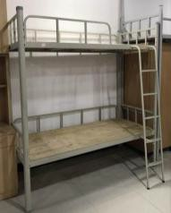 | 1000*1900*1750 | 可选 | 1 | 张 |  |  | 结构：采用双立柱中爬梯式人性床立柱：外尺寸55*55*1.5mm 一  次成型无缝扇内外镀锌钢管冲孔；护栏横管及护栏竖管：直径  30*1.5mm圆管直径25*1.5mm圆管一次成型无缝内外镀锌钢管；床 头下上梁（矩形管）：外尺寸25*50*1.5mm 一次成型无缝内外镀 锌钢管；床头竖档（圆形管）：直径22*1.2圆管mm一次成型无缝  内外镀锌钢管；床长横梁（外圆弧内方式扇形）：外尺寸  60*40*1.5mm L一次成型无缝圆弧型内外镀锌钢管；床挂件（三 牙卡扣）：195*28*25*2mm采用优质上海宝钢冷轧板冲压折边而 成；床铺档（可拆装式卡扣）：25*25*1.2方管mm一次成型无缝
37 | 医生值班 室 | 八门柜 | 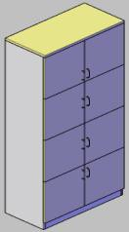 | 800*400*2000 | 可选 | 1 | 套 |  |  | 基材采用吉林“露水河”E1级三聚氰胺防火材 料饰面刨花板，经国家绿色环保认证，台湾兄 奕1.5mm封边条，优质五金件。
38 | 医生值班 室 | 床头柜 | 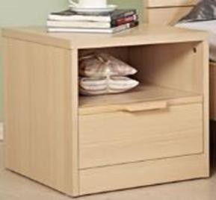 | 常规 | 可选 | 1 | 只 |  |  | 采用橡胶木，采用台湾“大宝”油漆，光泽丰 满，附着力强，耐腐蚀性，耐水耐磨，引用先 进油漆工艺“五底三面”，光泽均匀，不褪 色，优质五金件。

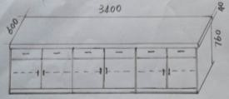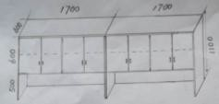
序号 | 区域 | 货物名称 | 图片 | 规格 | 颜色 | 数量 | 单位 | 单价 | 金额 | 材质说明
39 | 医生值班 室 | 电脑桌 |  | 1200*600*760 | 可选 | 1 | 张 |  |  | 基材采用吉林“露水河”E1级三聚氰胺防火材 料饰面刨花板，经国家绿色环保认证，台湾兄 奕1.5mm封边条，优质五金件。
40 | 输液准备 室 | 带水槽操 作台 | 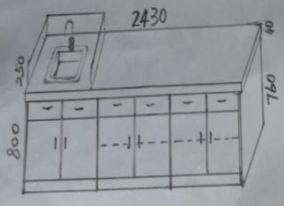 | 2430*600*800 | 可选 | 1 | 组 |  |  | 基材采用吉林“露水河”E1级三聚氰胺防火材 料饰面刨花板，经国家绿色环保认证，台湾兄 奕1.5mm封边条，优质五金件。
41 | 输液准备 室 | 带高柜操 作台 |  | 上柜：  3400*400*1200  下柜：  3400*600*800 | 可选 | 1 | 组 |  |  | 基材采用吉林“露水河”E1级三聚氰胺防火材 料饰面刨花板，经国家绿色环保认证，台湾兄 奕1.5mm封边条，优质五金件。
三楼
42 | 主任办公 室 | 文件柜 |  | 800*400*1800 | 可选 | 2 | 套 |  |  | 基材采用吉林“露水河”E1级三聚氰胺防火材 料饰面刨花板，经国家绿色环保认证，台湾兄 奕1.5mm封边条，优质五金件。
43 | 主任办公 室 | 电脑桌 |  | 1400*700*760 | 可选 | 2 | 张 |  |  | 基材采用吉林“露水河”E1级三聚氰胺防火材 料饰面刨花板，经国家绿色环保认证，台湾兄 奕1.5mm封边条，优质五金件。

序号 | 区域 | 货物名称 | 图片 | 规格 | 颜色 | 数量 | 单位 | 单价 | 金额 | 材质说明
44 | 主任办公 室 | 椅子 |  | 常规 | 可选 | 4 | 把 |  |  | 采用橡胶木，采用台湾“大宝”油漆，光泽丰 满，附着力强，耐腐蚀性，耐水耐磨，引用先 进油漆工艺“五底三面”，光泽均匀，不褪 色，优质五金件。
45 | 医生办公 室 | 18款四人 位屏风桌 | 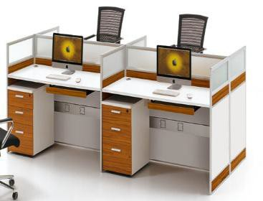 | 2400*1200*1100 | 可选 | 2 | 组 |  |  | 优质屏风铝材。 基材采用吉林“露水河”E1级三聚氰胺防火材 料饰面刨花板，经国家绿色环保认证，台湾兄 奕1.5mm封边条，优质五金件。
46 | 医生办公 室 | 四门柜 |  | 900*400*2000  （六层） | 可选 | 4 | 套 |  |  | 基材采用吉林“露水河”E1级三聚氰胺防火材 料饰面刨花板，经国家绿色环保认证，台湾兄 奕1.5mm封边条，优质五金件。
47 | 医生办公 室 | 椅子 |  | 常规 | 可选 | 10 | 把 |  |  | 采用橡胶木，采用台湾“大宝”油漆，光泽丰 满，附着力强，耐腐蚀性，耐水耐磨，引用先 进油漆工艺“五底三面”，光泽均匀，不褪 色，优质五金件。
48 | 医生值班 室 | 上下木床 | 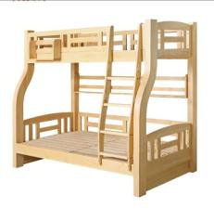 | 上：  2000*100*1750  下：  2000*1200*400 | 可选 | 1 | 张 |  |  | 采用樟子松实木，采用台湾“大宝”油漆，光 泽丰满，附着力强，耐腐蚀性，耐水耐磨，引 用先进油漆工艺“五底三面”，光泽均匀，不 褪色，优质五金件。

序号 | 区域 | 货物名称 | 图片 | 规格 | 颜色 | 数量 | 单位 | 单价 | 金额 | 材质说明
49 | 医生值班 室 | 床头柜 |  | 常规 | 可选 | 1 | 只 |  |  | 采用橡胶木，采用台湾“大宝”油漆，光泽丰 满，附着力强，耐腐蚀性，耐水耐磨，引用先 进油漆工艺“五底三面”，光泽均匀，不褪 色，优质五金件。
50 | 储物间 | 四门储物 柜 | 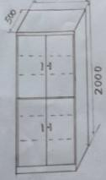 | 900*500*2000 | 可选 | 2 | 套 |  |  | 基材采用吉林“露水河”E1级三聚氰胺防火材 料饰面刨花板，经国家绿色环保认证，台湾兄 奕1.5mm封边条，优质五金件。
四楼
51 | 医生、护 士办公室 | 办公桌 |  | 1400*700*760 | 可选 | 2 | 张 |  |  | 基材采用吉林“露水河”E1级三聚氰胺防火材 料饰面刨花板，经国家绿色环保认证，台湾兄 奕1.5mm封边条，优质五金件。
52 | 医生、护 士办公室 | 文件柜 | 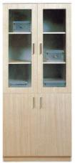 | 800*400*1800 | 可选 | 2 | 套 |  |  | 基材采用吉林“露水河”E1级三聚氰胺防火材 料饰面刨花板，经国家绿色环保认证，台湾兄 奕1.5mm封边条，优质五金件。
53 | 医生、护 士办公室 | 椅子 |  | 常规 | 可选 | 4 | 把 |  |  | 采用橡胶木，采用台湾“大宝”油漆，光泽丰 满，附着力强，耐腐蚀性，耐水耐磨，引用先 进油漆工艺“五底三面”，光泽均匀，不褪 色，优质五金件。

序号 | 区域 | 货物名称 | 图片 | 规格 | 颜色 | 数量 | 单位 | 单价 | 金额 | 材质说明
54 | 护士、医 生值班室 | 高低床 | 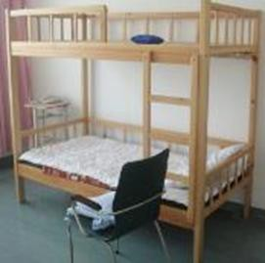 | 2000*1200*1750 | 可选 | 2 | 张 |  |  | 采用樟子松实木，采用台湾“大宝”油漆，光 泽丰满，附着力强，耐腐蚀性，耐水耐磨，引 用先进油漆工艺“五底三面”，光泽均匀，不 褪色，优质五金件。
55 | 护士、医 生值班室 | 床头柜 |  | 常规 | 可选 | 2 | 只 |  |  | 采用橡胶木，采用台湾“大宝”油漆，光泽丰 满，附着力强，耐腐蚀性，耐水耐磨，引用先 进油漆工艺“五底三面”，光泽均匀，不褪 色，优质五金件。
56 | 护士、医 生值班室 | 电脑桌 |  | 1200*600*760 | 可选 | 2 | 张 |  |  | 基材采用吉林“露水河”E1级三聚氰胺防火材 料饰面刨花板，经国家绿色环保认证，台湾兄 奕1.5mm封边条，优质五金件。
57 | 护士、医 生值班室 | 八门柜 |  | 830*400*2000 | 可选 | 3 | 套 |  |  | 基材采用吉林“露水河”E1级三聚氰胺防火材 料饰面刨花板，经国家绿色环保认证，台湾兄 奕1.5mm封边条，优质五金件。
四楼病房
58 | 三人间 | 柜子 | 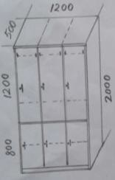 | 1200*500*2000 | 可选 | 5 | 只 |  |  | 基材采用吉林“露水河”E1级三聚氰胺防火材 料饰面刨花板，经国家绿色环保认证，台湾兄 奕1.5mm封边条，优质五金件。

序号 | 区域 | 货物名称 | 图片 | 规格 | 颜色 | 数量 | 单位 | 单价 | 金额 | 材质说明
59 | 二人间 | 柜子 | 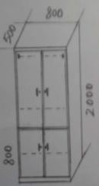 | 800*500*2000 | 可选 | 1 | 只 |  |  | 基材采用吉林“露水河”E1级三聚氰胺防火材 料饰面刨花板，经国家绿色环保认证，台湾兄 奕1.5mm封边条，优质五金件。
三楼病房
60 | 三人间 | 柜子 |  | 1200*500*2000 | 可选 | 5 | 只 |  |  | 基材采用吉林“露水河”E1级三聚氰胺防火材 料饰面刨花板，经国家绿色环保认证，台湾兄 奕1.5mm封边条，优质五金件。
61 | 二人间 | 柜子 |  | 800*500*2000 | 可选 | 2 | 只 |  |  | 基材采用吉林“露水河”E1级三聚氰胺防火材 料饰面刨花板，经国家绿色环保认证，台湾兄 奕1.5mm封边条，优质五金件。
62 | 单人间 | 柜子 |  | 800*500*2000 | 可选 | 3 | 只 |  |  | 基材采用吉林“露水河”E1级三聚氰胺防火材 料饰面刨花板，经国家绿色环保认证，台湾兄 奕1.5mm封边条，优质五金件。
二楼病房

序号 | 区域 | 货物名称 | 图片 | 规格 | 颜色 | 数量 | 单位 | 单价 | 金额 | 材质说明
63 | 三人间 | 柜子 |  | 1200*500*2000 | 可选 | 5 | 只 |  |  | 基材采用吉林“露水河”E1级三聚氰胺防火材 料饰面刨花板，经国家绿色环保认证，台湾兄 奕1.5mm封边条，优质五金件。
64 | 二人间 | 柜子 |  | 800*500*2000 | 可选 | 2 | 只 |  |  | 基材采用吉林“露水河”E1级三聚氰胺防火材 料饰面刨花板，经国家绿色环保认证，台湾兄 奕1.5mm封边条，优质五金件。
65 | 单人间 | 柜子 |  | 800*500*2000 | 可选 | 1 | 只 |  |  | 基材采用吉林“露水河”E1级三聚氰胺防火材 料饰面刨花板，经国家绿色环保认证，台湾兄 奕1.5mm封边条，优质五金件。
清单总金额：

